社團法人台灣弱勢病患權益促進會Firefly-彩色財團法人罕見疾病基金會

**2016樂活田間~罕見疾病病友聯誼會幹部高峰會暨農業體驗交流**

親愛的會長、幹部，您好：

　　台灣弱勢病患權益促進會與罕見疾病基金會將於2016年3月6日(星期日)辦理年度聯誼會幹部高峰會，邀請各聯誼會的會長及幹部踴躍參加。今年將帶領大家實際走訪罕病福利家園，共同踏上這片土地，體驗有趣的農業活動，歡迎各位攜眷參加!!

http://www.zlcool.com/d/file/2012/03/12/a458257f72c3c0031511f0a261725ea9.gifhttp://www.zlcool.com/d/file/2012/03/12/a458257f72c3c0031511f0a261725ea9.gif

◆時間：**105年3月6日(星期日)** 上午09：30~下午16：30

◆地點：罕見疾病基金會福利家園(新竹縣關西鎮東平里9鄰3-15號)

客家風味餐廳【李媽媽客家小吃】(桃園市龍潭區高原里福源路33-1號)

◆主辦單位：社團法人台灣弱勢病患權益促進會、財團法人罕見疾病基金會

◆活動流程：

|  |  |
| --- | --- |
| **【搭乘遊覽車】09：20~09：40台北車站東三門集合**  **【自行開車】11：30客家風味餐廳集合** | |
| **時間** | **內容** |
| 09：20～09：40 | 集合【台北車站東三門】 |
| 09：50～11：30 | 出發前往關西 |
| 11：30~12：50 | 客家風味餐【李媽媽客家小吃】 |
| 12：50~13：10 | 前往罕病福利家園 |
| 13：10~13：30 | 罕病基金會105年度方案介紹 |
| 13：30~16：20 | **農業體驗交流活動**  福利家園導覽、桂花樹移植、農作採收體驗等 |
| 16：30~ | 結束賦歸 |
| **★搭乘本會遊覽車前往者，於活動結束後，原車返回台北車站解散** | |

◆報名注意事項：

1、報名方式：即日起至**105年2月19日(星期五)**前以傳真、E-mail或電話方式報名。

傳真：(02)2567-3560；E-mail：黃欣玲社工[ps04@tfrd.org.tw](mailto:ps04@tfrd.org.tw)

若有任何問題，請來電(02)25604501分機163黃欣玲，或分機170許雅筑

2、**為了鼓勵各地幹部踴躍參加，本活動將提供交通費用補助，補助金額如下：**

**苗栗、台中、彰化、宜蘭補助500元/人；南投、雲林、嘉義、花蓮補助800元/人；**

**台南、高雄、屏東、台東地區補助1,000元/人。*每個團體至多補助兩名幹部*。**

**◆交通路線位置圖：**

★11：30~12：50【李媽媽客家小吃】(桃園市龍潭區高原里福源路33-1號)



**★13：00~16：30【**罕見疾病基金會福利家園】

(新竹縣關西鎮東平里9鄰3-15號 茶緣農場-距離六福村2.5公里)

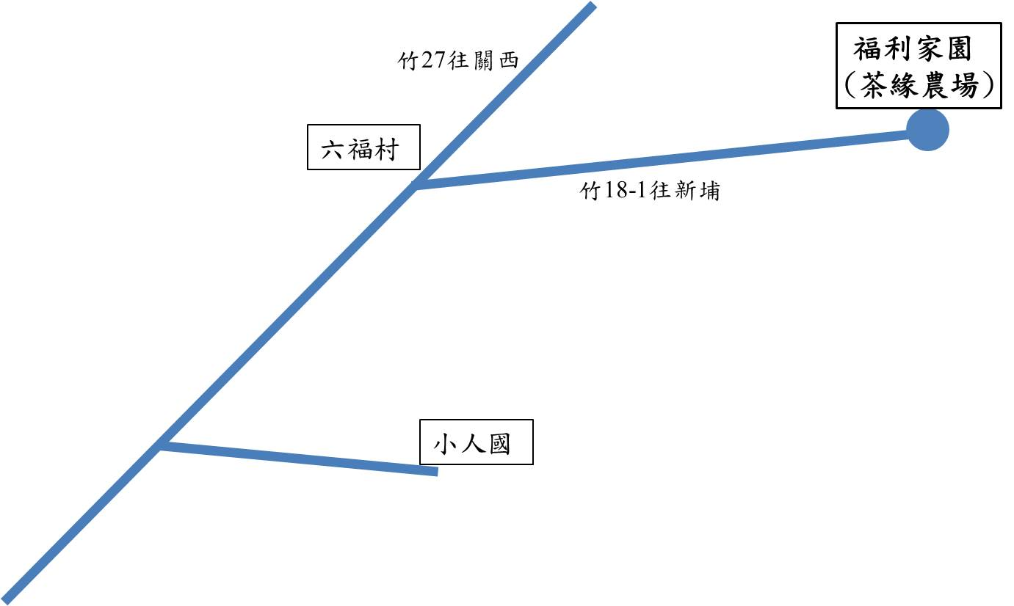

一、住在桃園和關西以北者，國道3號南下，龍潭交流道下，或由縣道和鄉道，往六福村方向。

二、住在關西以南者，國道3號北上，關西交流道下，或由縣道和鄉道，往六福村方向。

http://a.blog.xuite.net/a/0/7/6/16503512/blog_650108/txt/37718756/13.gif

**2016樂活田間~罕見疾病病友聯誼會幹部高峰會暨農業體驗交流**

**報名表**

|  |  |  |  |  |  |  |  |  |  |  |  |
| --- | --- | --- | --- | --- | --- | --- | --- | --- | --- | --- | --- |
| 團體名稱 | |  | | | | | | | | | |
| **參加者一資料** | | | | | | | | | | | |
| 姓名 |  | | 性別 | □男  □女 | | 職稱 | |  | | 地址 | 縣/市  市/區 |
| 聯絡電話 | 電話：  手機（必填）： | | | | | E-mail | | |  | | |
| 是否攜眷參加 | □是，姓名______________，關係__________  □否 | | | | | | | | | | |
| 飲 食 | □葷食____人 □素食____人  □特殊飲食 | | | | 輔具 | | □無 □助行器___人 □普通輪椅___台  □電動輪椅___台 □其他：＿＿＿＿ | | | | |
| 交通方式 | □搭乘本會活動遊覽車：上午09：20～09：40至台北車站東三門集合  □自行開車：上午11：30至李媽媽客家小吃集合 | | | | | | | | | | |
| **參加者二資料** | | | | | | | | | | | |
| 姓名 |  | | 性別 | □男  □女 | | 職稱 | |  | | 地址 | 縣/市  市/區 |
| 聯絡電話 | 電話：  手機（必填）： | | | | | E-mail | | |  | | |
| 是否攜眷參加 | □是，姓名______________，關係__________  □否 | | | | | | | | | | |
| 飲 食 | □葷食____人 □素食____人  □特殊飲食 | | | | 輔具 | | □無 □助行器___人 □普通輪椅___台  □電動輪椅___台 □其他：＿＿＿＿ | | | | |
| 交通方式 | □搭乘本會活動遊覽車：上午09：20～09：40至台北車站東三門集合  □自行開車：上午11：30至李媽媽客家小吃集合 | | | | | | | | | | |
| 其他需協助地方 | | | | | | | | | | | |

◆報名注意事項：

1、報名方式：即日起至**105年2月19日(星期五)**前以傳真、E-mail或電話方式報名。

傳真：(02)2567-3560；E-mail：黃欣玲社工[ps04@tfrd.org.tw](mailto:ps04@tfrd.org.tw)

若有任何問題，請來電(02)25604501分機163黃欣玲，或分機170許雅筑

2、**為了鼓勵各地幹部踴躍參加，本活動將提供交通費用補助，補助金額如下：**

**苗栗、台中、彰化、宜蘭補助500元/人；南投、雲林、嘉義、花蓮補助800元/人；**

**台南、高雄、屏東、台東地區補助1,000元/人。*每個團體至多補助兩名幹部*。**